软件测试基础与实践

实验报告

实验名称： 白盒测试实验一
实验地点： 计算机楼268
实验日期： 2018/10/25
学生姓名： 张睦婕
学生学号： 71117133

东南大学 软件学院 制

目录
软件测试基础与实践 1
实验报告 1
东南大学 软件学院 制 1
一、实验目的 3
二、实验内容 3
1. 问题 3
2. 要求 3
3. 回答 4
I. getWeekday()的程序流程图 4
II. 语句覆盖和判定覆盖测试用例 6
III. 条件覆盖、判定条件覆盖和条件组合覆盖测试用例 8
IV. 对循环的测试用例 11
V. 路径覆盖 12
VI. MC/DC测试用例 12
VII. 条件短路对控制流测试的影响 14
三、实验体会 14
1. 对白盒测试的理解 14
2. 程序中可能存在的错误 15
3. 对软件测试的理解 16

一、实验目的
（1）巩固基于控制流白盒测试知识，对于给定的待测程序，能熟练应用基本控制流覆盖方法设计测试用例；
（2）通过绘制程序控制流程图，实现对程序源代码的逻辑描述；
（3）掌握逻辑短路对测试的影响；
（4）培养严谨和系统的测试精神，学习测试用例的设计和分析。

二、实验内容

问题
运用基于控制流的动态白盒测试方法，对 WeekA 程序中的方法 getWeekday()进行测试。设计测试用例时，尽可 能设计最少的测试用例数，同时保证每种覆盖方法的覆盖率尽可能达到 100%。

要求
(1)给出 getWeekday()的程序流程图，这是进行基于控制流动态白盒测试的基础。
(2)分别以语句覆盖和判定覆盖方法设计测试用例，并写出每个测试用例的执行路径。
(3)自行写一个小程序，验证当判定中包含多个条件时，条件短路对控制流测试的影响。 通过这段小程序的执行，加强对逻辑短路现象的理解。
(4)分别以条件覆盖、判定条件覆盖和条件组合覆盖方法设计测试用例，并写出每个测试用例的执行路径。
(5)给出对程序中循环的测试用例，并说明测试用例设计的理由。
(6)如果要进一步用路径覆盖准则来测试 getWeekday()，请基于程序流程图计算其中可能的路径条共有多少条？ 是否包含不可达路径？依照你设计测试用例的速度，完成所有路径的测试需要多少时间？
注意： A: 正确分析程序可能的执行路径； B: 对于涉及循环的路径，统计时可简化为：执行 N>1 次视为同一条路径，执行 0 次（即跳过）视为另一条 路径；
(7)给出 MC/DC(修订的判定条件覆盖)方法对下列 2 处语句的测试用例。
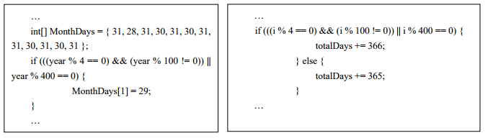

回答

getWeekday()的程序流程图
下图如果看不清楚，请见压缩包内pdf文件。

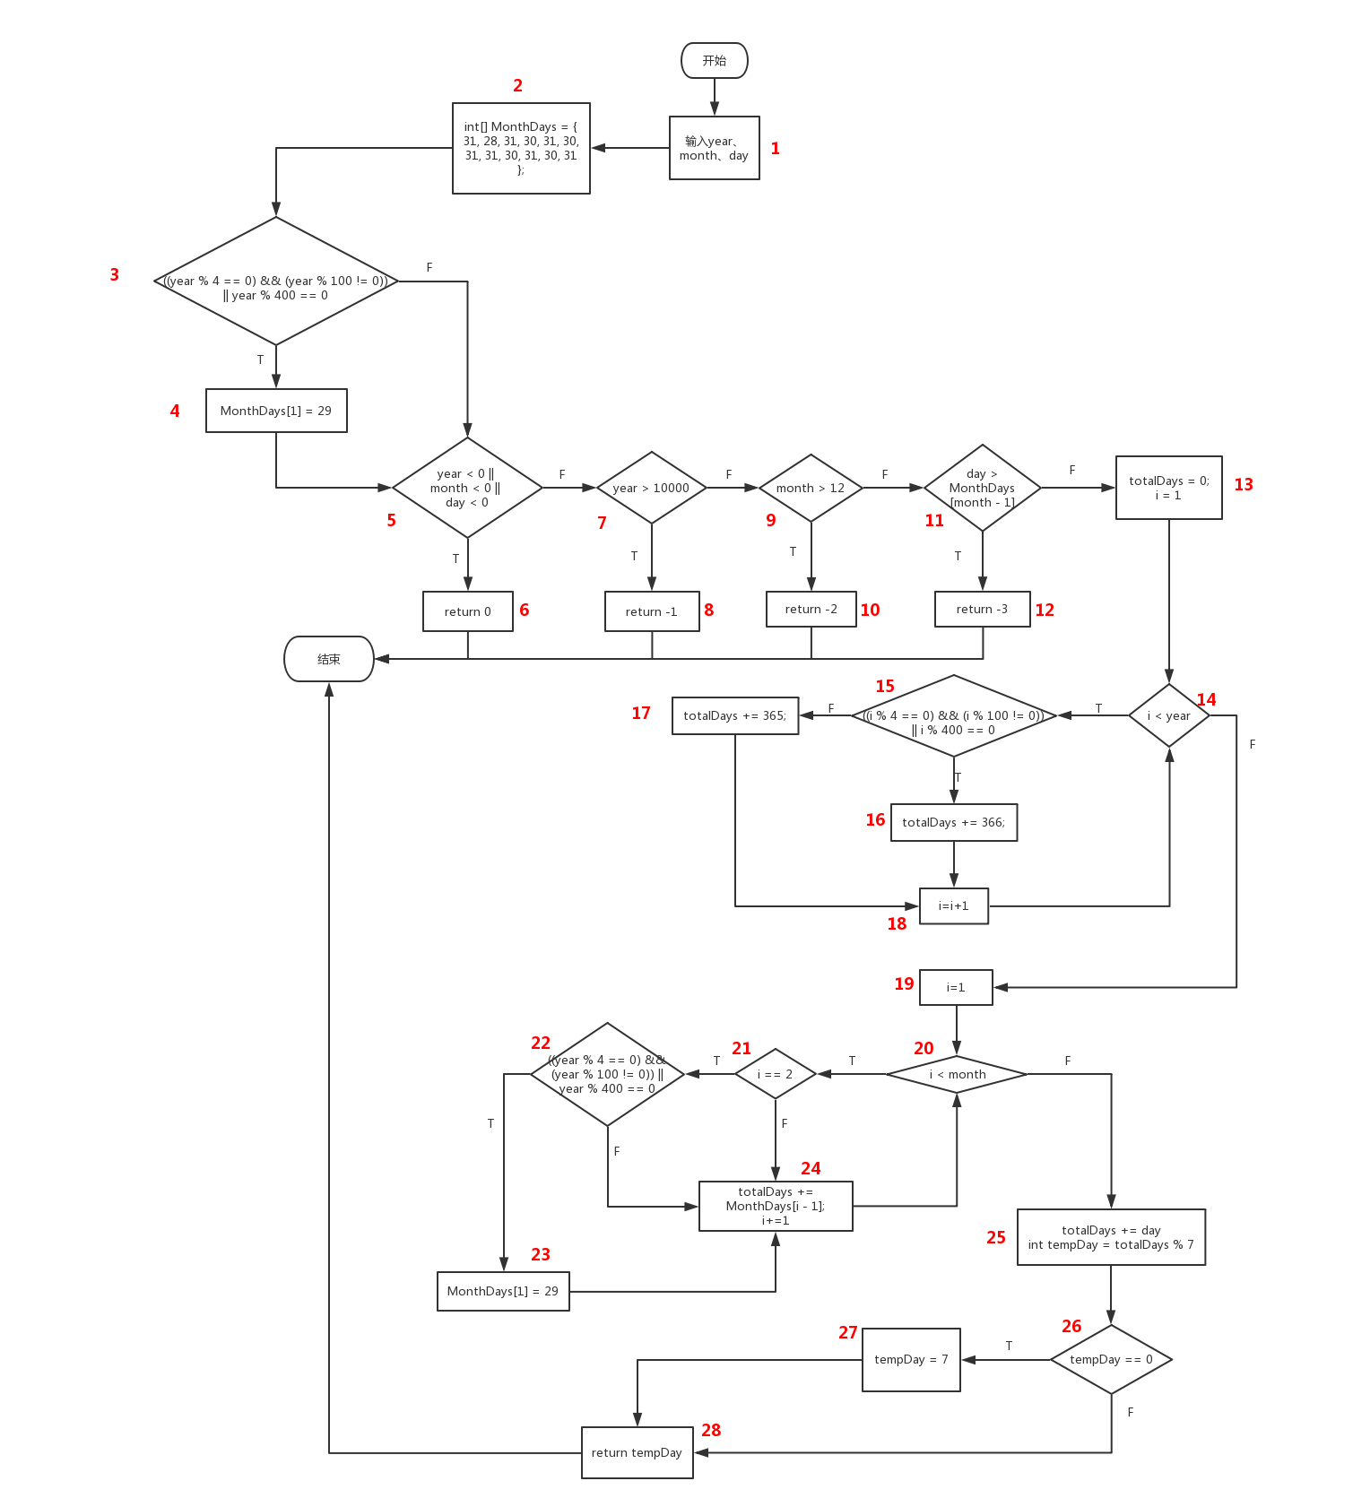

语句覆盖和判定覆盖测试用例
编号 | 执行条件 | 输入(year,month,day) | 期望输出 | 实际输出 | 执行路径
01 | 语句覆盖 | -1,-1,-1 | 0 | 0 | 1-2-3-5-6
02 | 语句覆盖 | 20000,1,1 | -1 | -1 | 1-2-3-4-5-7-8
03 | 语句覆盖 | 1,14,1 | -2 | -2 | 1-2-3-5-7-9-10
04 | 语句覆盖 | 400,2,30 | -3 | -3 | 1-2-3-4-5-7-9-11-12
05 | 语句覆盖 | 5,1,23 | 7 | 7 | 1-2-3-5-7-9-11-13-14-15-17-  18-14-15-17-18-14-15-17-18-  14-15-16-18-19-25-26-27-28
06 | 语句覆盖 | 4,3,2 | 2 | 2 | 1-2-3-5-7-9-11-13-14-15-17-  18-14-15-17-18-14-15-17-18-  19-20-21-24-20-21-22-23-24-  25-26-28

编号 | 执行条件 | 输入(year,month,day) | 期望输出 | 实际输出 | 判定取值  (3,5,7,9,11,  14,15,20,21,  22,26) | 执行路径
01 | 判定覆盖 | -1,-1,-1 | 0 | 0 | FT///////// | 1-2-3-5-6
02 | 判定覆盖 | 20000,1,1 | -1 | -1 | TFT//////// | 1-2-3-4-5-7-8
03 | 判定覆盖 | 1,14,1 | -2 | -2 | FFFT/////// | 1-2-3-5-7-9-10
04 | 判定覆盖 | 400,2,30 | -3 | -3 | TFFFT////// | 1-2-3-4-5-7-9-11-12
05 | 判定覆盖 | 5,1,23 | 7 | 7 | FTTTT(TTTTF)  (FFFT)F//T | 1-2-3-5-7-9-11-13-14-15-17-18-14-15-17-18-14-15-17-18-14-15-16-18-19-25-26-28
06 | 语句覆盖 | 4,3,2 | 2 | 2 | FTTTT(TTT)  (FFF)(TTF)  (FT)(FT)F | 1-2-3-5-7-9-11-13-14-15  -17-18-14-15-17-18-14-15-17-18-19-20-21-24-20-21-22-23-24-25-26-28
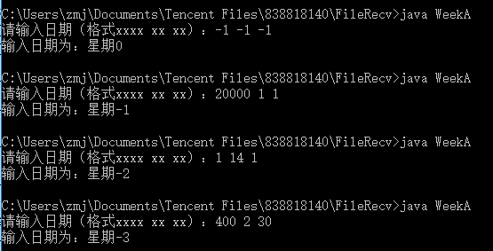
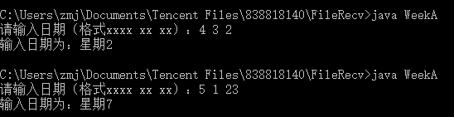

条件覆盖、判定条件覆盖和条件组合覆盖测试用例
编号 | 执行条件 | 输入(year,month,day) | 期望输出 | 实际输出 | 条件取值  (3,5,15,22) | 执行路径
01 | 条件覆盖 | -1,-1,-1 | 0 | 0 | FTF T// /// /// | 1-2-3-5-6
02 | 条件覆盖 | 1,-1,9 | 0 | 0 | FTF FT/ /// /// | 1-2-3-5-6
03 | 条件覆盖 | 1,1,-9 | 0 | 0 | FTF FFT /// /// | 1-2-3-5-6
04 | 条件覆盖 | 8,3,2 | 7 | 7 | TT/ FFF TT/|FTF TT/ | 1-2-3-5-7-9-11-13-14-15-17-18-14-15-17-18-14-15-17-18-19-20-21-24-20-21-22-23-24-25-26-27-28
05 | 条件覆盖 | 2000,2,1 | 2 | 2 | TFT FFF FFF|TFT|TT/|FTF|TFF TFT | 1-2-3-5-7-9-11-13-14-15-17-18-14-15-16-18  循环1999次-19-20-21-24-20-25-26-28
06 | 条件覆盖 | 1999,2,1 | 1 | 1 | FTF FFF FFF|TFT|TT/|FTF|TFF  FTF | 1-2-3-5-7-9-11-13-14-15-17-18-14-15-16-18  循环1998次-19-20-21-24-20-25-26-28

编号 | 执行条件 | 输入(year,month,day) | 期望输出 | 实际输出 | 条件取值  (3,5,15,22) | 执行路径
01 | 判定条件覆盖 | -1,-1,-1 | 0 | 0 | F T / /  FTF T// /// /// | 1-2-3-5-6
02 | 判定条件覆盖 | 1,-1,9 | 0 | 0 | F T / /  FTF FT/ /// /// | 1-2-3-5-6
03 | 判定条件覆盖 | 1,1,-9 | 0 | 0 | F T / /  FTF FFT /// /// | 1-2-3-5-6
04 | 判定条件覆盖 | 8,3,2 | 7 | 7 | T F T|F T  TT/ FFF TT/|FTF TT/ | 1-2-3-5-7-9-11-13-14-15-17-18-14-15-17-18-14-15-17-18-19-20-21-24-20-21-22-23-24-25-26-27-28
05 | 判定条件覆盖 | 2000,2,1 | 2 | 2 | F F F|T F  TFT FFF FFF|TFT|TT/|FTF|TFF TFT | 1-2-3-5-7-9-11-13-14-15-17-18-14-15-16-18  循环1999次-19-20-21-24-20-25-26-28
06 | 判定条件覆盖 | 1999,2,1 | 1 | 1 | F F F|T F  FTF FFF FFF|TFT|TT/|FTF|TFF  FTF | 1-2-3-5-7-9-11-13-14-15-17-18-14-15-16-18  循环1998次-19-20-21-24-20-25-26-28

编号 | 执行条件 | 输入(year,month,day) | 期望输出 | 实际输出 | 条件取值  (3,5,15,22) | 执行路径
01 | 条件组合覆盖 | -1,-1,-1 | 0 | 0 | FTF T// /// /// | 1-2-3-5-6
02 | 条件组合覆盖 | 1,-1,9 | 0 | 0 | FTF FT/ /// /// | 1-2-3-5-6
03 | 条件组合覆盖 | 1,1,-9 | 0 | 0 | FTF FFT /// /// | 1-2-3-5-6
04 | 条件组合覆盖 | 8,3,2 | 7 | 7 | TT/ FFF TT/|FTF TT/ | 1-2-3-5-7-9-11-13-14-15-17-18-14-15-17-18-14-15-17-18-19-20-21-24-20-21-22-23-24-25-26-27-28
05 | 条件组合覆盖 | 2000,2,1 | 2 | 2 | TFT FFF FFF|TFT|TT/|FTF|TFF TFT | 1-2-3-5-7-9-11-13-14-15-17-18-14-15-16-18  循环-19-20-21-24-20-25-26-28
06 | 条件组合覆盖 | 1999,2,1 | 1 | 1 | FTF FFF FFF|TFT|TT/|FTF|TFF  FTF | 1-2-3-5-7-9-11-13-14-15-17-18-14-15-16-18  循环-19-20-21-24-20-25-26-28
07 | 条件组合覆盖 | 3000,2,1 | 6 | 6 | FFF FFF FFF|TFT|TT/|FTF|TFF  FFF | 1-2-3-5-7-9-11-13-14-15-17-18-14-15-16-18  循环-19-20-21-24-20-25-26-28
08 | 条件组合覆盖 | 1400,2,1 | 6 | 6 | TFF FFF FFF|TFT|TT/|FTF|TFF TFF | 1-2-3-5-7-9-11-13-14-15-17-18-14-15-16-18  循环-19-20-21-24—20-25-26-28
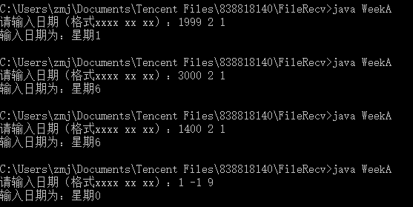
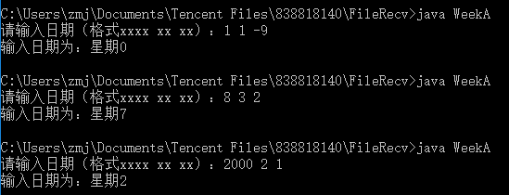

对循环的测试用例
编号 | 输入(year,month,day) | 期望输出 | 实际输出 | 执行路径
01 | 2000，1，30 | 7 | 7 | 1-2-3-4-5-7-9-11-13-14-15-17-18-14-15-16-18  循环n次-19-20-25-26-27-28
02 | 1，12，20 | 4 | 4 | 1-2-3-5-7-9-11-13-14-19-20-21-24-20-循环n次-25-26-28
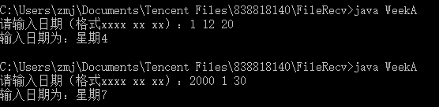

路径覆盖
如果按总共10个分支算，共有1024条路径，但因为5，7，9，11分支如果取true将直接返回，则共有64+4*2=72种，又由于有的分支是嵌套的且是循环的，因此共有16+8+1+2=27条。
包含不可达路径，因为语句3和22完全一样，不可能存在其中一个进入T另一个进入F的情况。
27个用例我要设计三个小时。

MC/DC测试用例
For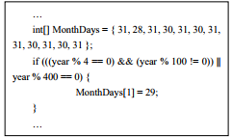
编号 | 输入(year,month,day) | 预期输出 | 实际输出 | 条件取值 | 判定取值
1 | 1,12,20 | 28 星期4 | 28 星期4 | F T F | F
2 | 4,1,1 | 29 星期4 | 29 星期4 | T T / | T
3 | 1400,3,7 | 28 星期5 | 28 星期5 | T F F | F
4 | 2000,1,30 | 29 星期7 | 29 星期7 | T F T | T
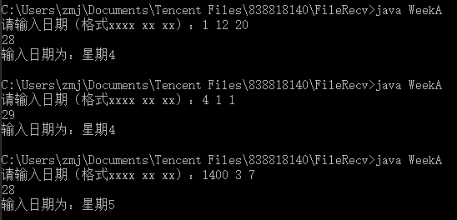
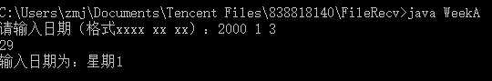

FOR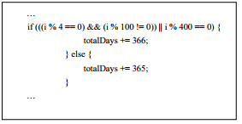
编号 | 输入i | 输出totalDays |  | 条件取值 | 判定取值
编号 | 输入i | 预期输出 | 实际输出 | 条件取值 | 判定取值
1 | 1 | 365 | 365 | F T F | F
2 | 4 | 366 | 366 | T T / | T
3 | 100 | 365 | 365 | T F F | F
4 | 400 | 366 | 366 | T F T | T
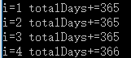

条件短路对控制流测试的影响

源代码如下:
#include<iostream>
using namespace std;

void main()
{
int x = 0, y = 0, z = 0;
if ((x = 1) || (y = 1 )|| (z = 1))
{
cout<<x << " " << y << " " << z<<endl;;
}
x = y = z = 0;
if ((x == 1) && (y = 1) && (z = 1)) {}

cout << x << " " << y << " " << z << endl;;

cin.get();
}

如果不发生逻辑短路，结果应该是 1 1 1 \n 0 1 1
但因为发生了逻辑短路，输出结果如下
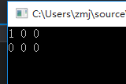

三、实验体会

对白盒测试的理解
通过这次实验，加深了对白盒测试的理解。
白盒测试是完全根据代码进行测试的一种测试，只能发现代码编写错误，而不能发现程序运行是否满足需求。如本实验给的例子中，下图的判断应该考虑到年月不可能为零，但是，白盒测试并不能发现这一问题。在本次测试中，所有的预期结果和实际结果都相同，但这并不代表整个程序完全没有错误。不仅是因为逻辑错误无法被检查，还有一些重复冗余的语句和可能抛出的异常都没有被检测到。
因此，白盒测试只能作为测试的一个环节，并不能作为测试的全部。
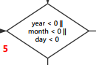

程序中可能存在的错误
如下图所示，两处出现完全相同的语句，其作用也完全相同，完全可以删掉一处。
没有公元零年，month=0数组越界，抛出异常的情况未予以考虑。
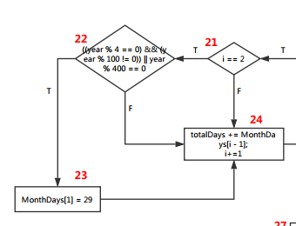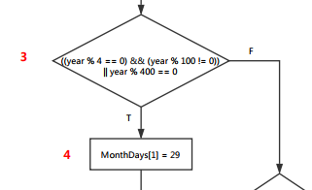

对软件测试的理解
软件测试真的是一项很费精力的工作，尤其是用人工找出对应的用例，希望软件测试过程能有更好用的工具出现，减少测试人员的开销。

